Mi GitHub
¿Qué pasaría con test_frecuencias_mayusculas si en analizador.py sacaras el .lower()? Probalo y describí qué mensaje de error muestra pytest.
Al eliminar .lower(), el tercer test da error, ya que el analizador ya no convierte los tokens a minúsculas para contarlos. Por lo tanto, “sol”, “Sol” y “SOL” se consideran tres valores distintos, y la frecuencia de “sol” es 1 en lugar de 3, como dice la assertion. 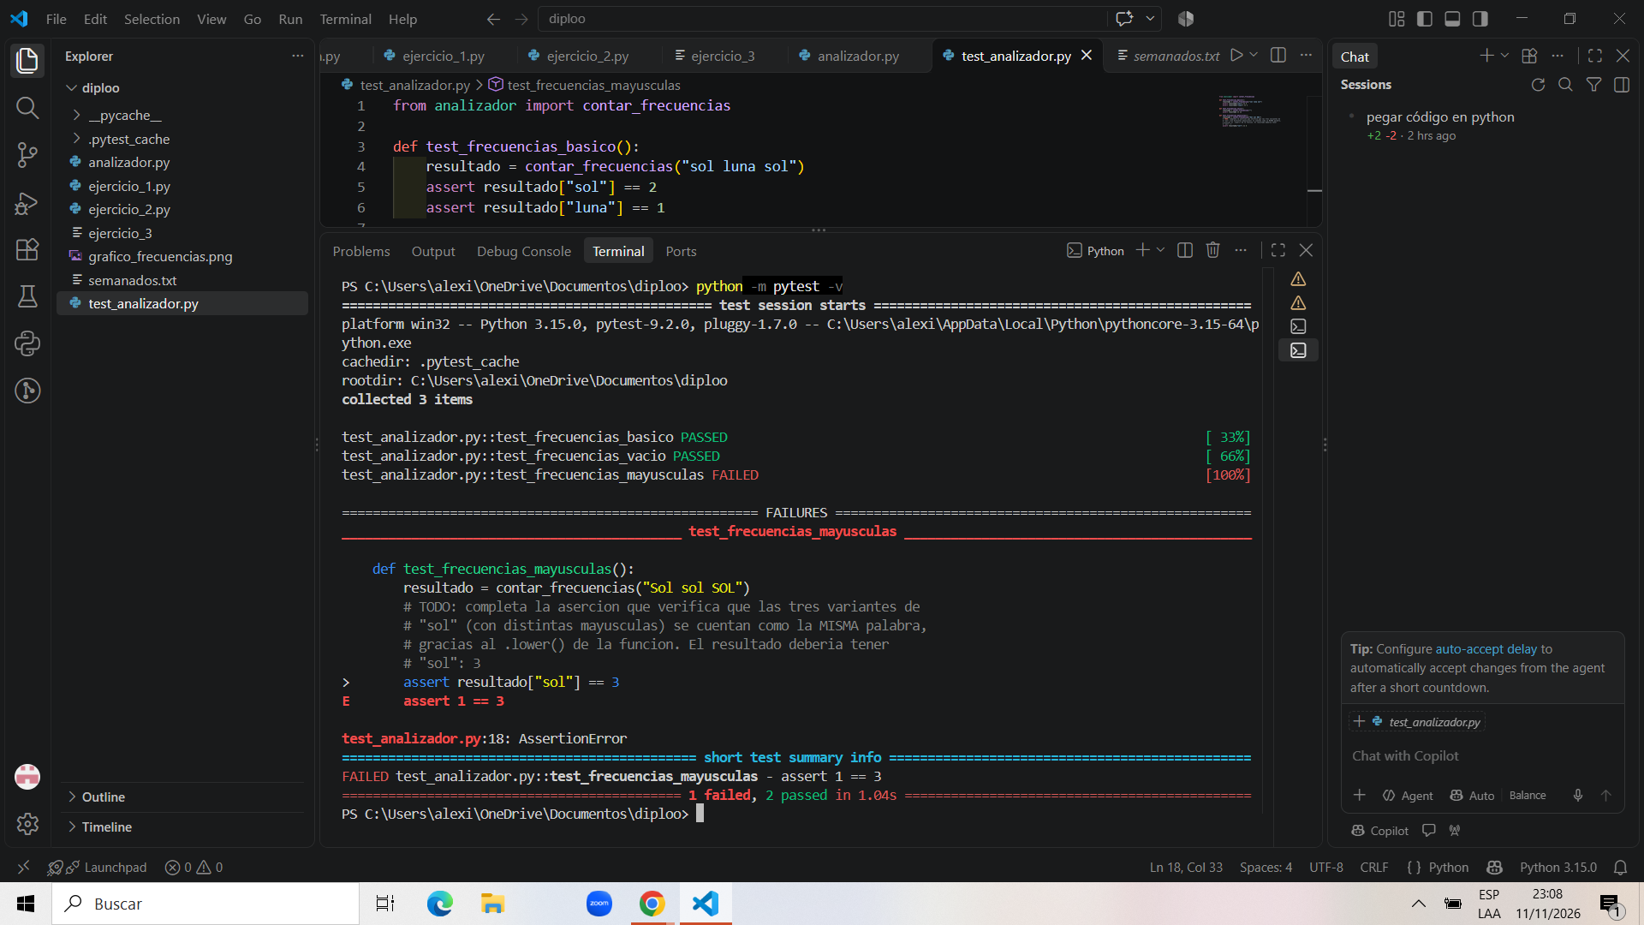
¿Por qué contar_frecuencias recibe un string directamente en vez de una ruta de archivo, como en la Clase 2? ¿Qué ventaja tiene eso a la hora de escribir pruebas?
Al darle un string en vez de una ruta de archivo, podemos hacer la prueba con un input reducido - solo lo que incluyamos en el string. Esto nos permite probar con mucha más rapidez ya que no necesitamos crear archivos nuevos para cada test que vayamos a realizar - y el analizador no necesita abrirlos y procesarlos uno por uno.

Se te ocurre algún otro caso de borde para probar (por ejemplo, texto con signos de puntuación, o con espacios de más)? Escribí una cuarta prueba con ese caso.
En mi cuarta prueba intenté ver que el analizador segmenta correctamente los números. Utilicé 123, 1, 2, 3, 12 y 23 como valores, para asegurarme de que reconociera que a pesar de usar siempre las mismas cifras, eran 7 valores distintos. Fue un éxito :)

